САБАҚ ЖОСПАРЫ

Пән | Қазақ тілі | 
Мұғалім | Айсенова Жазира
Мектеп, сынып | Қостанай облысы, Қостанай қаласы, ММ «Физика-математикалық лицейі», 5-сынып
Сабақ тақырыбы | Тәуелсіз елім – Қазақстан!

Сабақтың мақсаты: | Білімділік:  Тақырыпты Рухани жаңғыру мақаласымен үндестіру, мақаладағы негізгі бағыттарды тақырыппен ұштастыра отырып оқушылардың санасына бекіту, танымдық қабілеттерін қалыптастыру.  Дамытушылық:  Сабақта алған теориялық білімдерін практикада қолдана білуге үйрету, салыстыра білу, тани білу, құрметтеп, қастерлей білу қабілеттерін шыңдау, оқу материалы арқылы мемлекеттік тілді үйренуге деген қызығушылықтарын арттыру.  Тәрбиелік:  Рухани жаңғыру мақаласындағы алты бағыт бойынша тәлім-тәрбие беру, сыйластыққа, бірлікке, ұқыптылыққа, ұжыммен жұмыс жасай білуге тәрбиелеу.
Сабақтың түрі: | Жүйелеу және білімді жалпылау сабағы.
Көрнекі құралдар: | Интерактивті тақта, сабақ презентациясы, кестелер, тесттер, bilimland.kz, iTest.kz. сайты

Сабақ барысы

1. Ұйымдастыру кезеңі | Мен өз сабағымды Елбасымыздың сөзімен бастағым келеді: «Біз әлем елдерінің сенімі мен құрметіне бөленіп, брендке айналған тәуелсіз Қазақстанды құрдық. Мен бұл жолдарды мақтана оқып: «Мен тәуелсіз елдің азаматымын деп мақтанамын, бірақ мен осы тәуелсіз ел азаматы ретінде не істей аламын?» – деген сұрақ көкейімде тұрады. Рухани жаңғыру мақаласымен де танысып қуана мақұлдаймын бәрі де біздерді қуаттандыра жарқын болашаққа жетелеп тұр. Ал мен сол болашаққа қалай қадам басамын? Ендеше әрбір ел азаматы елбасымыздың жылдағы жасап отырған жолдауын бірауыздан қолдап аз да болса, қолдау көрсете білуі керек.  Міне, балалар, сіздерге айтарым сіздер де еліміздің елдігін танып,елбасымыз ұсынып отырған бағытпен алға жылжып, өз білімдеріңізді іс-тәжірибеде көрсете білсеңіздер, нұр үстіне нұр болар еді.
2. Мақсат-міндеттерді жүзеге асыру | Сабақтың тақырыбы «Тәуелсіз елім-Қазақстан». Сабақтың эпиграфы. Елбасымыздың қанатты сөзі: «Еліңнің ұлы болсаң, еліңе жаның ашыса, адамзаттық намысың болса, қазақтың ұлттық жалғыз мемлекетінің нығайып, көркеюі жолында жан теріңді сығып жүріп, еңбек ет. Жердің де, елдің де иесі өзің екеніңді ұмытпа!». Ал, өз түсінігімізбен қарайтын болсақ, болашақ біздің қолымызда, ел тарихын, ел бағытын тану бізге ауадай қажет. Ендеше бүгінгі сабағымызда біз нені білеміз? Нені білуіміз керек? Алдымызға қандай мақсат қоямыз? Барлығымыз бірігіп бар білімімізді жалпылап, жинақтап ортаға салайық.
3. Үй тасырмасын тексеру | - Ал, қазір балалар алдымен үй тапсырмасын тексеріп алайық. Үйге сендерге «Рухани жаңғыру – Тәуелсіз елімізді тану кепілі» тақырыбында презентация жасап қорғау болатын.  - Мен жобамды қорғаймын деген оқушыларды ортаға шақырамын. Оқушылар өз жобаларын қорғайды.
4. Тыңдалым. Қайталау | Қалыптастырушы сұрақтар.  1. Еліміздің нышандары туралы не білеміз?  2. ҚР Мемлекеттік туының авторы кім?  3. ҚР Мемлекеттік Елтаңбасының авторлары кімдер?  4. Гимннің тарихы туралы не білеміз?  https://bilimland.kz/kk/courses/qazaq-tili/zhohary-denggej/2_tarau/lesson/3-sabaq  Оқылым. Ауызша жұмыс. Сұрақ-жауап.  1. bilimland.kz сайтының көмегімен рольге еніп сөйлесу.  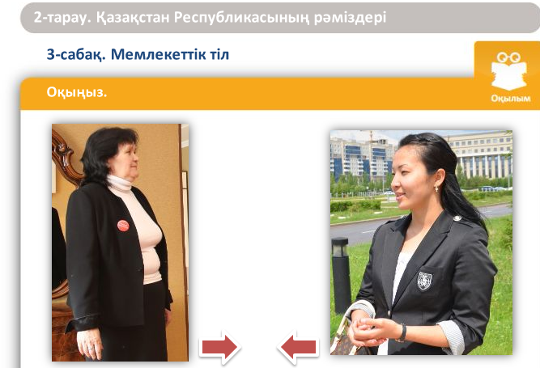  Жазылым. Дұрыс сөйлем құрап жазыңдар.  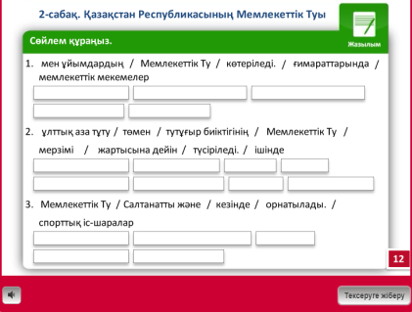  Оқушылардың алған білімдерін жаңа тақырыпты меңгеруде қолдануларын ұйымдастыру.  Сіздер өз алған білімдеріңізді ауызша, жазбаша тәжірибеде көрсете білдіңіздер. Ал енді жаңа тақырыппен ұштастыруда қалай қолдана білесіңдер? Бүгін «Тәуелсіз елім – Қазақстан!» тақырыбын Рухани жаңғыру мақаласындағы алты бағытпен ұштастыра отырып қарастырамыз, білім жетілдіреміз.  1-тапсырма. Тыңдалым. «Рухани жаңғыру – Тәуелсіз еліміздің жарқын болашағы»  Оқушылар Рухани жаңғырудың алты бағыты туралы қысқаша мәліметті тыңдайды.  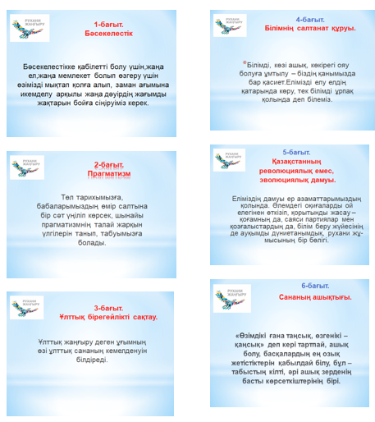  2-тапсырма. Оқылым. Рухани жаңғырудағы алты бағыт бойынша негізгі мәліметті тауып оқу.  3-тапсырма. Жазылым. Ой тебіреніс. Эссе жазу (50 сөз қолданысымен).  Сабақта жан-жақты айтылған ойлар мен жасалған жұмыстардан нені қабылдап алдық? Негізгі ой тұжырым.  4-тапсырма. Грамматика.  Тест тапсырмасын орындайық!  Тест нәтижесін тексеру.
5. Үй тапсырмасы | Монолог оқу. Рухани жаңғырудың 6 бағытын жаттау.
6. Сабаққа қорытынды жасау | Сабағымыздың эпиграфына орала отырып, біз бүгін сабақта Тәуелсіз еліміздің бір кірпіші болып қаланар мектеп тұлғалары екенімізді танығандай болдық. Ал енді мен сендердің қаншалықты осы сабақты тиімді пайдалана білгендеріңізді көргім келеді.  Енді сіздер өз жұмыстарыңа қорытынды жасап, жиған ұпай сандарыңызды есептеп, өздеріңнің білімдеріңді бағалаңыздар.  1-топ. «Қырандар». Сіздің топта кім көп ұпай жинады? 2-топ. «Ұландар», 3-топ. «Сұңқарлар». Ал кім «0» бонус жинап отыр.  Бүгін сабақта белсенділік танытқан «Қырандар» тобына мен қосымша 5 ұпай беремін.  Ал енді сабағымызды қорытындылап өтейік. Біз сабақ басында алдымызға қандай мақсат қойған едік? Сабақта алған теориялық білімдерімізді тәжірибеде қолдана білуге үйрену, салыстыра білу, тани білу, құрметтеп, қастерлей білу қабілеттерімізді шыңдау, оқу материалы арқылы мемлекеттік тілді үйренуге деген қызығушылығымызды арттыру, Рухани жаңғыру мақаласымен тақырыбымызды ұштастыру. Ал сабақ соңында біз қойған мақсатымызға жеттік пе? Сіздер қалай ойлайсыздар?  Иә, бірлігіміз бен білімділігіміздің арқасында, біздер бүгін алға қойған мақсатымызға жетіп отырмыз.  Пайдаланылған дереккөздер.  1. Қазақ тілі.  2. iTest.  3. Презентация.  4. bilimland.kz.

